Espara GmbH
A-5020 Salzburg, Franz-Sauer-Straße 46 – Haus A, Tel: 0043/662/432362, Fax: 0043/662/432858,
office@espara.com, www.espara.com

P R O D U K T M O N O G R A P H I E
Weihrauch Kapseln
Inhalt: 30 Kapseln = 7,6 g bzw. 60 Kapseln = 15,3 g (Füllmenge)

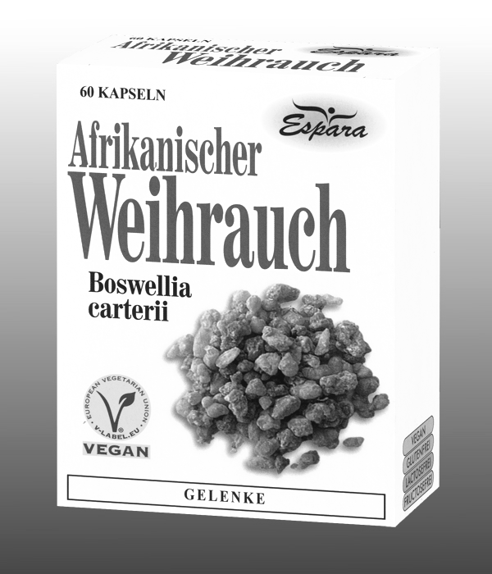
3Weihrauch Kapseln (= Tagesdosis)

entsprechen: 300 mg Weihrauch-Pulver
(Boswellia carterii)

vegan – glutenfrei – lactosefrei - fructosefrei

Zutaten:
Weihrauch-Pulver (39,22%), Füllstoff mikrokristalline Cellulose, Hydroxypropylmethylcellulose*, Trennmittel Magnesiumsalze von Speisefettsäuren.
*pflanzliche Kapselhülle

Verzehr-Empfehlung:
3 x täglich 1 Kapsel mit oder kurz nach der Mahlzeit mit Flüssigkeit verzehren.
(Hinweis: für Diabetiker geeignet; 1 Kapsel: 0,000 BE)

Eigenschaften:
Nahrungsergänzungsmittel mit Weihrauch.

Nahrungsergänzungsmittel stellen keinen Ersatz für eine ausgewogene Ernährung dar und die empfohlene Tagesdosis sollte nicht überschritten werden. Abwechslungsreiche und ausgewogene Ernährung sowie eine gesunde Lebensweise sind von großer Bedeutung. Trocken und nicht über Raumtemperatur sowie außerhalb der Reichweite von Kindern lagern.

